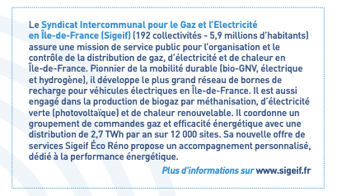
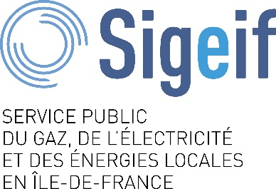

Recrute un Chef de projets « Mobilité électrique» (F/H)
Ingénieur ou Ingénieur principal (titulaire ou contractuel)
Sous l'autorité du Directeur des services techniques, vous assurez le pilotage stratégique et opérationnel du déploiement des infrastructures de recharge pour véhicules électriques (IRVE) sur le territoire du Sigeif. À ce titre, vous êtes le référent technique et institutionnel de la mobilité électrique, auprès de nos collectivités adhérentes, des prestataires et des partenaires institutionnels.
MISSIONS

Définir et déployer la stratégie de mobilité électrique
Vous actualisez le schéma directeur IRVE en cohérence avec les orientations politiques et techniques de la structure. Vous faites évoluer le modèle économique et représentez l'organisation auprès des partenaires techniques, ainsi qu'au sein des instances institutionnelles (FNCCR, FAURE, AVERE-France, Région Île-de-France, syndicats d'énergie voisins).

Piloter le déploiement des infrastructures
Vous animez les relations avec les collectivités adhérentes et adaptez l'offre de services prévue dans le schéma directeur à leurs besoins. Vous coordonnez la mise à jour des schémas d'implantation en intégrant les retours des collectivités et les évolutions réglementaires. Vous préparez et coanimez les commissions mobilité électrique réunissant les élus désignés. Vous produisez un rapport annuel d'avancement présentant les bornes déployées, le taux de satisfaction des collectivités et la cartographie des zones prioritaires.

Gérer les marchés publics, contrats et partenariats
Vous rédigez les cahiers des charges et analysez les offres en collaboration avec la direction juridique. Vous pilotez les contrats relatifs à l'exploitation et la maintenance du réseau, à la pose des bornes et au génie civil, et à l'assistance à maîtrise d'ouvrage. Vous assurez la continuité des relations contractuelles avec les différents prestataires et veillez à l'optimisation des coûts, des délais et de la qualité des prestations.

Superviser l'exploitation et la maintenance du réseau
Vous supervisez les interventions de maintenance correctives et préventives en lien avec le technicien dédié. Vous analysez les données d'utilisation pour optimiser le réseau et suivez la consommation électrique. Vous produisez un rapport trimestriel sur la performance du réseau (disponibilité, incidents, pannes).

Assurer une veille active et proposer des innovations
Vous anticipez les évolutions réglementaires et techniques (normes IRVE, protocoles de communication) pour adapter la stratégie. Vous capitalisez sur les retours d'expérience d'autres territoires et diffusez les informations clés en interne sous forme de notes de synthèse et de présentations à la direction et aux élus.

PROFIL ET COMPÉTENCES

Formation
Vous êtes titulaire d'un diplôme de niveau Bac+5 dans un domaine technique en lien avec les compétences recherchées tel que génie électrique, réseaux d'énergie, management de projets techniques… Une expérience significative d'au moins trois à cinq ans sur des fonctions similaires, de préférence dans le secteur public ou parapublic, est attendue.

Compétences techniques
Vous maîtrisez la réglementation applicable aux infrastructures de recharge pour véhicules électriques (normes techniques, cadre juridique des concessions et marchés publics).
Vous disposez de solides connaissances en gestion de projets techniques, de la phase de conception jusqu'à la réception des ouvrages.
Vous êtes à l'aise avec la conduite et le suivi administratif et technique des prestataires.
Vous avez une bonne connaissance du fonctionnement des collectivités territoriales, des syndicats d'énergie et éventuellement des dispositifs de subventions IRVE.
Vous savez lire et interpréter des données techniques et financières pour produire des tableaux de bord et des rapports d'activité, comme rédiger des notes stratégiques.

Compétences relationnelles et organisationnelles
Vous faites preuve d'un sens aigu de l'organisation et savez hiérarchiser vos priorités dans un environnement aux enjeux multiples.
Vous disposez de réelles capacités de négociation et savez gérer des relations avec des interlocuteurs variés : élus, prestataires, partenaires institutionnels.
Vous êtes reconnu pour votre aisance à l'oral et votre capacité à vulgariser des sujets techniques auprès de publics non spécialistes.
Vous faites preuve de rigueur, d'autonomie et d'un esprit d'initiative dans la conduite de vos missions, tout en sachant rendre compte.
Vous savez travailler en mode collaboratif et coordonner efficacement plusieurs équipes ou services en transversalité.

INFORMATIONS COMPLÉMENTAIRES

L’emploi est basé à Paris 8, proche de la gare Saint-Lazare. Le poste est éligible au télétravail (un à deux jours par semaine). Le Sigeif propose les avantages sociaux suivants : participation à la mutuelle, CESU, CNAS (équivalent à un comité d’entreprise), titres-restaurant, forfait mobilités durables.

Des déplacements fréquents sur le territoire du Sigeif sont à prévoir. Ils peuvent être effectués en transports en commun ou avec un véhicule de service.

Envoyez CV et lettre de motivation à : recrutement@sigeif.fr

